СЕНТЯБРЬ  2021г.  № 27 | Учредитель газеты – администрация Хомутовского  муниципального образования
Цена: бесплатно

РОССИЙСКАЯ ФЕДЕРАЦИЯ
ИРКУТСКАЯ ОБЛАСТЬ ИРКУТСКИЙ РАЙОН
ХОМУТОВСКОЕ МУНИЦИПАЛЬНОЕ ОБРАЗОВАНИЕ
АДМИНИСТРАЦИЯ
ПОСТАНОВЛЕНИЕ

13.09.2021 № 820 пз
с. Хомутово

О назначении публичных слушаний по проекту решения о предоставлении разрешения на условно разрешенный вид использования земельного участка

В целях соблюдения права человека на благоприятные условия жизнедеятельности, прав и законных интересов правообладателей земельных участков и объектов капитального строительства, руководствуясь ст. ст. 5.1, 39 Градостроительного кодекса Российской Федерации, ст. 28 Федерального закона от 06.10.2003 № 131-ФЗ «Об общих принципах организации местного самоуправления в РФ», ст. 19 Устава Хомутовского муниципального образования, постановлением администрации Хомутовского муниципального образования от 31.10.2018 № 150 о/д «О комиссии по подготовке правил землепользования и застройки Хомутовского муниципального образования», Решением Думы Хомутовского муниципального образования от 26.07.2018 № 13-56/д «Об утверждении Положения об отдельных вопросах организации и проведения общественных обсуждений, публичных слушаний в области градостроительной деятельности в Хомутовском муниципальном образовании», администрация Хомутовского муниципального образования

ПОСТАНОВЛЯЕТ:

1. Назначить публичные слушания по проекту решения о предоставлении разрешения на условно разрешенный вид использования земельного участка:
1) "Магазины" в отношении земельного участка с кадастровым номером 38:06:100801:12688, площадью 561 кв.м., расположенного по адресу: Российская Федерация, Иркутская область, Иркутский муниципальный район, Хомутовское сельское поселение, с. Хомутово, ул. Михаила Латышева, 1.

2. Комиссии по подготовке правил землепользования и застройки Хомутовского муниципального образования:
1) в срок не более одного месяца со дня опубликования оповещения о начале публичных слушаний, предусмотренного подпунктом "а" пункта 2 части 2 настоящего постановления до дня опубликования заключения о результатах публичных слушаний, провести публичные слушания по проекту;
2) обеспечить опубликование в газете «Вестник Хомутовского поселения» и размещение на официальном сайте администрации Хомутовского муниципального образования в информационно-телекоммуникационной сети "Интернет" (http://khomutovskoe-mo.ru):
а) оповещения о начале публичных слушаний в форме информационного сообщения, содержащего, в том числе, информацию о месте и дате открытия, времени проведения экспозиции проекта;
б) проекта и информационных материалов к нему;
в) заключения о результатах публичных слушаний.
3. Опубликовать настоящее постановление в средствах массовой информации и разместить на официальном сайте администрации Хомутовского муниципального образования в информационно-телекоммуникационной сети "Интернет" (http://khomutovskoe-mo.ru).
4. Контроль за исполнением настоящего постановления возложить на Заместителя Главы администрации Хомутовского муниципального образования.

Исполняющий обязанности
Главы администрации А.В. Иваненко

ПРОЕКТ
решения о предоставлении разрешения на условно разрешенный вид использования земельного участка

Учитывая заявление Пурей Надежды Михайловны о предоставлении разрешения на условно разрешенный вид использования земельного участка: «Магазины»:
- в отношении земельного участка с кадастровым номером 38:06:100801:12688, площадью 561 кв.м., расположенного по адресу: Российская Федерация, Иркутская область, Иркутский муниципальный район, Хомутовское сельское поселение, с. Хомутово, ул. Михаила Латышева, 1;

Схемы расположения земельного участка, в отношении которого подготовлен проект решения о предоставлении разрешения на условно разрешенный вид использования

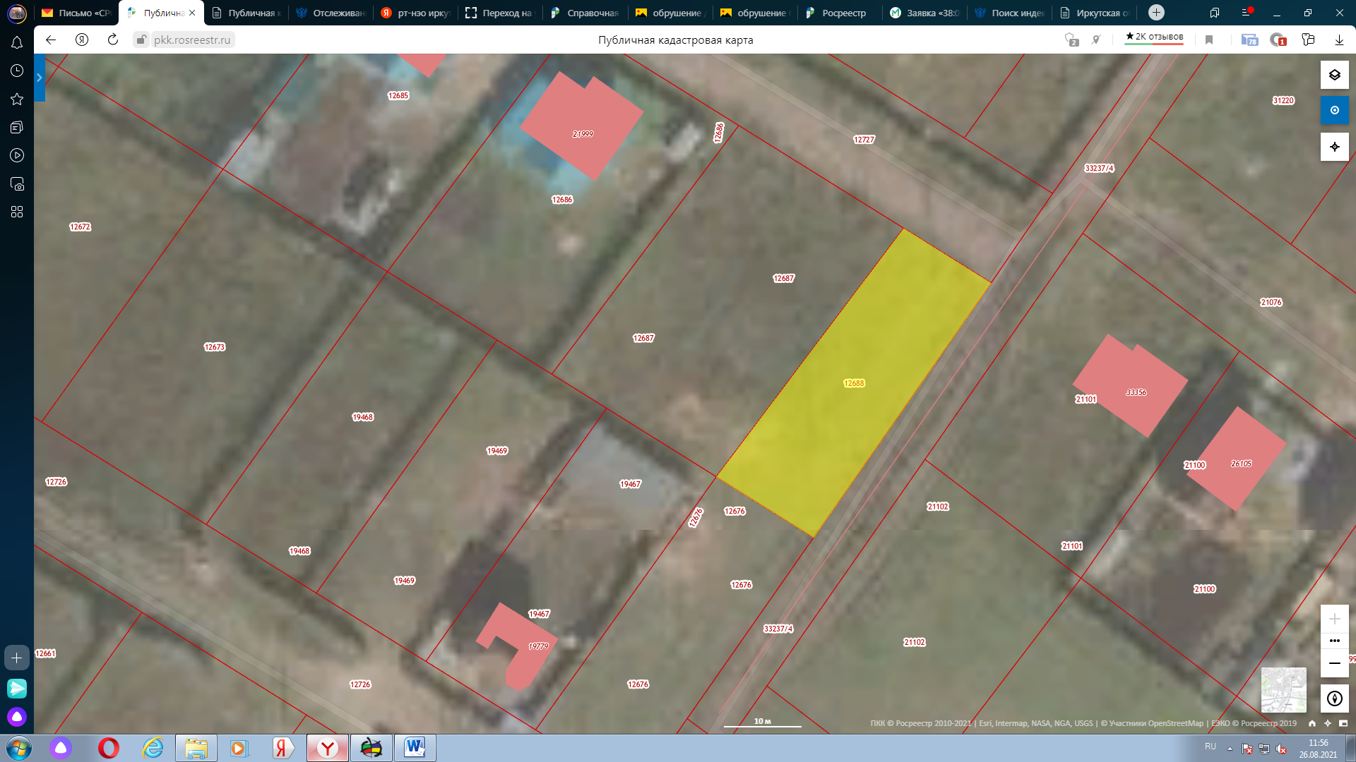
земельный участок с кадастровым номером 38:06:100801:12688, площадью 561 кв.м., расположенного по адресу: Российская Федерация, Иркутская область, Иркутский муниципальный район, Хомутовское сельское поселение, с. Хомутово, ул. Михаила Латышева, 1

РОССИЙСКАЯ ФЕДЕРАЦИЯ
ИРКУТСКАЯ ОБЛАСТЬ ИРКУТСКИЙ РАЙОН
ХОМУТОВСКОЕ МУНИЦИПАЛЬНОЕ ОБРАЗОВАНИЕ
АДМИНИСТРАЦИЯ
ПОСТАНОВЛЕНИЕ

13.09.2021 № 821 пз
с. Хомутово

О предоставлении разрешения на условно разрешенный вид использования земельного участка и объекта капитального строительства

В соответствии со ст. 39 Градостроительного кодекса РФ от 29.12.2004 № 190-ФЗ, ст. 14 Федерального закона от 06.10.2003 № 131-ФЗ «Об общих принципах организации местного самоуправления в Российской Федерации», Законом Иркутской области от 03.11.2016 № 96-ОЗ «О закреплении за сельскими поселениями Иркутской области вопросов местного значения», ст. 6 Устава Хомутовского муниципального образования, на основании рекомендаций комиссии по подготовке правил землепользования и застройки Хомутовского муниципального образования от 12.08.2021, рассмотрев заявление Немыкина Михаила Сергеевича и представленные документы, Администрация Хомутовского муниципального образования

ПОСТАНОВЛЯЕТ:

- Предоставить разрешение на условно разрешенный вид использования:
- «Магазины» в отношении земельного участка, площадью 1231 кв.м. с кадастровым номером 38:06:100104:3919, расположенного по адресу: Российская Федерация, Иркутская область, Иркутский муниципальный район, Хомутовское сельское поселение, с. Хомутово, ул. Колхозная, 198/2
- «Магазины» в отношении объекта капитального строительства с кадастровым номером 38:06:100104:3968, площадью 109,3 кв.м., расположенного по адресу: Российская Федерация, Иркутская область, Иркутский муниципальный район, Хомутовское сельское поселение, с. Хомутово, ул. Колхозная, 198/2.
- Опубликовать настоящее постановление в установленном законом порядке.
- Контроль за исполнением настоящего постановления возложить на Заместителя Главы администрации Хомутовского муниципального образования.

Исполняющий обязанности
Главы администрации А.В. Иваненко

